1. Schularbeit (von 3), 7A/S 11. November 2014

I. Übersetzungstext:
Übersetze den folgenden lateinischen Text in die Unterrichtssprache! Achte darauf, dass deine Übersetzung den Inhalt des Originals wiedergibt und sprachlich korrekt formuliert ist! (67W./36P.)
Einleitung: Als sich die Tochter des Pharao mit ihren hebräischen Sklavinnen am Nilufer aufhält, macht sie einen ungewöhnlichen Fund (69W.)
1  2  3  4  5  6  7  8 | Descendebat filia Pharaonisª, ut lavaretur in flumine.  Quae cum vidisset fiscellam in papyrione,^{b} misit unam e famulis suis, ut afferret. Cernens in ea parvulum vagientem miserita eius est² et ait: “Unus¹ ex infantibus Hebraeorum^{c} est.” Soror pueri^{d} dixit: „ Vis, ut vocem hebraeam^{e} mulierem, quae nutrire possit³ infantulum?“ Respondit: “Vade!“ Quo verbo audito puella vocavit matrem pueri. Quae nutrivit eum et, cum adolevisset, tradidit filiae Pharaonis. | 1 unus: ergänze <puer>  2 misereor,2 + Genetiv – Mitleid haben mit jmd.  3 possit: übersetze als Indikativ
a Pharao,onis: der Pharao
b papyrio,onis – Papyrus
c Hebraei,orum m. – Hebräer, Juden
d soror pueri – sie war eine der Sklavinnen der Prinzessin
e hebraeus,3 – hebräisch, jüdisch

II. Interpretationstext:
Der folgende Interpretationstext ist Grundlage für die Lösung der zehn Arbeitsaufgaben. Lies zuerst sorgfältig die Aufgabenstellungen und löse diese dann auf der Basis des Interpretationstextes! (61W./24P.)
Der Turmbau zu Babel
Einleitung: Gott hatte die Menschen geschaffen. Noch hatten alle eine einzige Sprache und wohnten am gleichen Ort. Dann aber wurden die Menschen überheblich …

1  2  3  4  5  6  7  8  9  10  11  12 | Cum proficiscerentur ex oriente, invenerunt campum in terra Sennaarª  habitaveruntque in eo. Dixitque alter ad proximum¹ suum:  ”Venite, faciamus lateres et coquamus eos igne!“ Habuerunt lateres pro² saxis et bitumen pro² cemento. Dixerunt: “Faciamus nobis civitatem et turrem, cuius culmen pertingat ad caelum, et celebremus nomen nostrum, antequam dividamur in universas terras!”  Der Herr betrachtete ihr Werk und sprach: „Seht nur, ein Volk sind sie und eine Sprache haben sie alle. Und das ist erst der Anfang ihres Tuns. Jetzt wird ihnen nichts mehr unerreichbar sein, was sie sich auch vornehmen.  Confundamus linguam eorum, ut non audiat unusquisque vocem proximi¹ sui.” | 1 proximus, i m: Nachbar  2 pro + Abl: anstelle von
a Sennaar: Sennaar (Gegend in Asien zwischen Euphrat und Tigris; hier soll der Babylonische Turm gebaut worden sein)

Arbeitsaufgaben:
1. Liste 4 verschiedene lateinische Begriffe / Wendungen aus dem Wortfeld „Bauen“ auf, die im Interpretationstext vorkommen und nicht als Vokabeln angegeben sind! (4P.)
lateinisches Textzitat
1.
2.
3.
4.

2. Gliedere den folgenden Satz aus dem Interpretationstext in Hauptsatz (HS), Gliedsätze (GS) und satzwertige Konstruktionen (sK) und trage das jeweilige lateinische Textzitat in die Tabelle ein! (3P.)
Faciamus nobis civitatem et turrem, cuius culmen pertingat ad caelum, et celebremus nomen nostrum, antequam dividamur in universas terras!”

HS/GS/GS | lateinisches Textzitat
HS

3. Überprüfe die Richtigkeit der Aussagen anhand des Interpretationstextes! (4P.)

 | richtig | falsch
Die Menschen wanderten aus dem Orient aus.
Sie wohnten in Steinhäusern.
Der Turm ihrer Stadt sollte in den Himmel reichen.
Ihr Name wurde gefeiert.

4. Wähle aus den gegebenen Möglichkeiten die richtige Übersetzung durch Ankreuzen aus! (1P)
„Venite, faciamus lateres!“ heißt übersetzt:
Kommt, wir sollen Ziegel machen!
Kommt, lasst uns Ziegel machen!
Kommt, damit wir Ziegel machen!
Kommt, wir machen Ziegel!

5. Ordne den folgenden Abschnitten des Interpretationstextes jeweils eine passende Überschrift zu, indem du die entsprechende Kennzeichnung (A, B, C, ...) in die Tabelle einträgst! (4P.)

Abschnitt des Interpretationstextes | Überschrift (Kennzeichnung)
Cum proficiscerentur ex oriente, invenerunt campum in terra Sennaarª et habitaverunt in eo. (Zeile 1-2)
Dixitque alter ad proximum suum:”Venite, faciamus lateres et coquamus eos igni!“ Habuerunt lateres pro saxis et bitumen pro cemento. (Zeile 2-4)
Dixerunt: “Faciamus nobis civitatem et turrem, cuius culmen pertingat ad caelum, et celebremus nomen nostrum, antequam dividamur in universas terras!” (Zeile 4-6)
Confundamus linguam eorum, ut non audiat unusquisque vocem proximi sui.” (Zeile 10-11)

Überschrift | Kennzeichnung
Bauplan | A
Erfindung des Zements | B
Fertigstellung | C
Strafe Gottes | D
Aufbruch und Niederlassung | E
Größenwahn | F

6. Vergleiche den IT mit der italienischen Version und vervollständige die Liste der miteinander verwandten Wörter! (4P.)
Or tutta la terra fu un labbro solo e uguali imprese. E avvenne, nel loro vagare dalla parte di oriente, che gli uomini trovarono una pianura nel paese di Sennar e vi si stabilirono. E si dissero lun l´altro: „Orsù! Facciamoci dei mattoni e poi cuociamoli al fuoco.“ Il mattone servì loro invece della pietra, e il bitume invece della malta. Poi essi dissero: „Costruiamo a nostro vantaggio una città con una torre, la cui cima sia nei cieli e facciamoci un nome, per non essere dispersi sulla superficie di tutta la terra.“
Latein | Italienisch
faciamus
 | cuociamo(li)
civitatem
 | cieli

7. Vergleiche den Interpretationstext mit dem folgenden Bild und nenne 1 Gemeinsamkeit! Formuliere in ganzen Sätzen! (1P.)

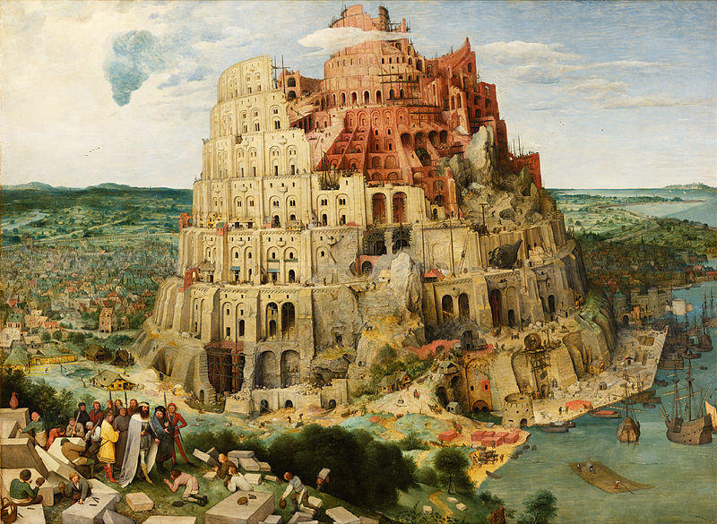

8. Modulbezogene Aufgaben: (3P.)
1. Nenne einen der Lebensgrundsätze des Hl. Franziskus: _______________________________________________
2. Im Sonnengesang drückt Franz von Assisi die Verwandtschaft der Menschen mit den Gestirnen aus. Er nennt die Sonne___________________ und den Mond__________________

NAME:_________________________________________

A. ÜBERSETZUNGSTEXT
I. | TEXTSINN |  | 12
1 | Descendebat filia Pharaonisª, |  | 1
2 | ut lavaretur in flumine. |  | 1
3 | Quae cum vidisset fiscellam in papyrione,^{b} |  | 1
4 | misit unam e famulis suis, ut afferret. |  | 1
5 | Cernens in ea parvulum vagientem miserita eius est² et ait: |  | 1
6 | “(Hic puer) unus¹ ex infantibus Hebraeorum^{c} est.” |  | 1
7 | Soror pueri^{d} dixit: „ Vis, ut vocem hebraeam^{e} mulierem, |  | 1
8 | quae nutrire possit³ infantulum?“ |  | 1
9 | Respondit: “Vade!“ |  | 1
10 | Quo verbo audito puella vocavit matrem pueri. |  | 1
11 | Quae nutrivit eum et, ….. , tradidit filiae Pharaonis. |  | 1
12 | cum adolevisset |  | 1
II. | LEXIK |  | 6
1 | descendebat | hinabsteigen | 1
2 | lavaretur | sich waschen, baden | 1
3 | famulis | Diener/n | 1
4 | parvulum | kleines Kind, Säugling | 1
5 | vocem | rufen; nicht: Stimme | 1
6 | vade | gehen | 1
III. | MORPHOLOGIE |  | 6
1 | ea | Abl. Sg. | 1
2 | vagientem | PPA Akk Sg. m | 1
3 | miserita est | 3.P. Sg. Perf. Ind. Deponens (ÜS: aktiv) | 1
4 | vis | 2.P. Sg. Präs. Ind. aktiv | 1
5 | respondit | 3.P. Sg. Perf. Ind. aktiv | 1
6 | filiae | Dat. Sg. | 1
IV. | SYNTAX |  | 6
1 | ut ….lavaretur | ut- Satz final (ÜS: damit) | 1
2 | Quae …. | relativer Anschluss | 1
3 | Cernens …. | PC gleichzeitig | 1
4 | ut ….vocem | ut-Satz begehrend (ÜS: dass) | 1
5 | quo verbo audito | Abl. Abs. vorzeitig | 1
6 | cum adolevisset | cum-Satz: ÜS: Ind.,vorzeitig | 1
V. | QUALITÄT IN DER ZIELSPRACHE |  | 6
1 | Gut verständlicher bzw. mit einiger Anstrengung verständlicher bzw. kaum verständlicher Text |  | 6 / 3/ 0
B. ARBEITSAUFGABEN |  |  | 24
1 | Wortfeld |  | 4
2 | Satzgliederung |  | 3
3 | Richtigkeit der Aussagen |  | 4
4 | richtige Übersetzung |  | 1
5 | Überschriften zuordnen |  | 4
6 | Sprachenvergleich |  | 4
7 | Bildvergleich |  | 1
8 | Modulbezogene Aufgaben |  | 3
 | Gesamt |  | 60 P

Notenschlüssel: 60% : 40 % (ÜT = 36 Punkte; AA = 24 Punkte)

53–60 Punkte | Sehr gut
45–52 Punkte | Gut
37–44 Punkte | Befriedigend
30–36 Punkte | Genügend
< 30 Punkte | Nicht genügend

Falls man den IT mit Schülern übersetzt, und ihn dann in den Matura-Themenpool gibt, hier eine Anregung für einen Vergleichstext:
Turmbau nicht nur in Babel
Kurt Marti
und die männer sprachen:
auf lasst uns eine stadt bauen
und einen phallischen turm
der aufragt bis zum himmel!
ein triumphierendes zeichen soll er werden
unserer herrenmacht über die welt!
und die christen sprachen:
auf lasst eine weltkirche uns errichten
die urbi et orbi bezeugt
dass wir es sind
die die wahrheit und das letzte wort haben
auf diesem planeten
und die führer der konzerne und völker sprachen:
auf lasst einen wirtschaftsraum uns planen
von einem ende des himmels zum andern!
so werden wir einen namen uns machen
und niemand mehr wird der macht
des globalen markts widerstehen!
und die forscher sprachen:
auf lasst fabriken und laboratorien uns bauen
wo der fortschritt allein als gesetz gilt
wo keine vorschriften kleinlich behindern!
so werden wir das leben in den griff bekommen
bis in die zell- und atomkerne hinein!
und die normalverbraucher sprachen:
auf lasst den fortschritt
nur unentwegt weiter fortschreiten
damit er dem erdenball noch weiter erschließe
und dessen enormen ressourcen noch besser
für uns verfügbar mache!
da fuhr jahwe hernieder um zu beschauen
was die menschen da planten da trieben
und er verwirrte ihre gemeinsame sprache
und er zerstreute sie alle so dass
sie aufhören mussten weiter zu bauen.
Kurt Marti: gott gerneklein. gedichte, Stuttgart 1995, 28f.

Quelle: http://www.rpi-loccum.de/material/konfirmandenarbeit/sek1_peter

